Государственное бюджетное общеобразовательное учреждение

средняя школа №7 им. М.К. Янгеля

**ОТКРЫТЫЙ УРОК**

**«Системы счисления – быстрый перевод чисел»**

(проведено на недели математики, физики и информатики)

Учитель информатики

Ахмедова Дилором Ботаевна

Байконур, 2021

**Тема урока:** Обобщение и закрепление раздела“Системы счисления-быстрый перевод чисел”.

**Вид урока:** обобщающий урок-игра.

**Тип урока**: урок-повторение с использованием игровой технологии.

**Формы проведения урока:**групповая и индивидуальная работа.

**Цели урока:**

* обобщить и применить для решения задач знания о способах и методах переводов чисел;
* стимулировать познавательный интерес учащихся к предмету «Информатика»;
* проверить знания и умения учащихся по переводу чисел из одной позиционной системы счисления в другую и умения производить с ними арифметические действия.

**Задачи урока:**

***Развивающая*:**

* развитие познавательного интереса, алгоритмического мышления, памяти, внимательности, творческой активности учащихся.

***Обучающая*:**

* углубление, обобщение и систематизация приемов перевода чисел из одной в другую системы счисления;
* расширить представления о системах счисления, показать разнообразие применения числа.

***Воспитательная*:**

* воспитание у учащихся интереса к предмету, доброжелательности, умения работать в коллективе;
* воспитание аккуратности, точности, самостоятельности.

**Оборудование:** компьютер, мультимедийный проектор, экран или интерактивная доска*.*

**Литература:**

1. Л.Л. Босова, А. Ю. Босова. Информатика. Базовый уровень.10 класс: учебник — 2-е изд. —М.:БИНОМ. Лаборатория знаний, 2020.
2. Л.Л. Босова, А. Ю. Босова, Ю.Г. Коломенская. Занимательные задачи по информатике.

## План урока

|  |  |  |
| --- | --- | --- |
| №п/п | Этапы урока | Время |
| 1 | Организационный момент |  |
| 1.1. 1.2. | Проверка готовности класса к уроку. Сообщение цели и темы урока. | 2 мин. |
| 2 | Подготовительный этап |  |
| 2.1 | Проверка д/з. | 5 мин |
| 3 | **Основной этап:** |  |
| 3.13.23.33.43.53.6 | Веселая разминка. В поисках истины.  Рождение цветка.  Числовой лабиринт.  Магический квадрат.  Русская поговорка. | 5 мин5 мин5 мин5 мин7 мин4 мин |
| 4 | Подведение итогов урока. |  |
| 4.14.2 | Выставление оценок. Постановка домашнего задания | 2 мин |

**Ход урока**

* 1. **Организационный момент – 1 мин.**

Здравствуйте! Сегодня у нас урок повторения и он будет проходить в виде игры, в ходе которой мы еще раз вспомним о переводах чисел из десятичной системы счисления в двоичную и другую систему и из двоичной в десятичную и других СС. *(класс делятся на две, три группы).* Цель сегодняшнего урока повторить пройденный материал и использовать все свои полученные знания при решении различных задач.

**2. Мотивационное начало урока – 5 мин.**

Для начала нам с вами необходимо повторить изученный материал и ответить на вопросы. На прошлых занятиях мы знакомились о способах перевода чисел из одной системы счисления в другую и изучали двоичную арифметику. Давайте вспомним правилу перевода чисел СС:

***Вопрос:*** Как перевести десятичное число в двоичное?

*Ответ:*

**1 способ**: Представить десятичное число в виде суммы чисел “второго” ряда (1, 2, 4, 8, 16, 32, …, 1024, …);

**2 способ**: Деление десятичного числа, а затем и его частных на 2. Далее выписать полученные остатки от деления (0 или 1) в обратном порядке.

(обратить внимание ребят на плакат “Позиционные системы счисления”)

***Вопрос*:** Как перевести двоичное число в десятичное?

*Ответ:* Коэффициенты двоичного числа (начиная с меньшего разряда и заканчивая высшим разрядом числа) умножить на числа “второго” ряда, затем найти сумму.

***Вопрос*:** Как перевести дробное число в десятичное?

***Вопрос*:** Как перевести смешанное число в десятичное?

***Вопрос*:** Что такое развернутое форма записи числа?

**3. Основной этап:**

**3.1.** Наш урок начнем со слов Иоганна Гете «**Числа не управляют миром, но показывают, как управляется мир.»** (*слайд 1).*

А впереди нас ждет **“Веселая разминка”** *(*[*Приложение*](http://festival.1september.ru/articles/511228/pril1.ppt) *1, слайд 2,3, 4, 5)*

(Ребята отвечают устно). *Ответ появляется на экране после ответа учащегося.*

**3.2.** Мы переходим к следующему этапу нашего урока. Вам понадобится не только умения и навыки по переводу из одной системы счисления в другую, но и ваша внимательность, сообразительность, смекалка, и тогда вы сможете сделать очень важное для себя открытие.

**“В поисках истины”** *(*[*Приложение*](http://festival.1september.ru/articles/511228/pril1.ppt) *2, слайд 6,7,8,9).* Работа ведется в рабочей тетради. *Ответ появляется на экране после ответа учащегося.*

**3.3.** Далее нас ждут более сложные задания. Необходимо вспомнить способы оформления перевода из двоичной системы счисления в десятичную систему (табличный).

**“Рождение цветка”** *(*[*Приложение*](http://festival.1september.ru/articles/511228/pril1.ppt) *3, слайд из СС 2,3). (групповая).* Работа ведется в рабочей тетради.

Понаблюдаем за рождением цветка: сначала появился один листочек, затем второй … и вот распустился бутон. Постепенно подрастая, цветок показывает нам некоторое двоичное число. Если вы до конца проследите за ростом цветка, то узнаете, сколько дней ему понадобилось, чтобы вырасти.

Победит та группа, которая сумеет: быстро решить задания; сделать пояснения;

*Ответ появляется на экране после ответа учащегося, после дополнений данного им ответа другими учащимися.*

**3.4.**  Переходим к следующему этапы нашего урока **“Числовой лабиринт*”.*** *(*[*Приложение*](http://festival.1september.ru/articles/511228/pril1.ppt) *4, слайд из СС 4). (групповая).* Работа ведется в рабочей тетради.

Переведите числа, записанные в различных системах счисления, в десятичную систему счисления; затем полученные после вычисления числа замените буквами русского алфавита, которые имеют соответствующие порядковые номера; запишите полученное слово. Вспомните способы перевода чисел из одной системы счисления в другую системы счисления (табличный и столбиком).

**3.5.** Мы переходим к следующему этапы нашего урока **“Магический квадрат”.** *(*[*Приложение*](http://festival.1september.ru/articles/511228/pril1.ppt) *5, слайд 10,11). (работа с доской).* Работа ведется в рабочей тетради.

Для получения магического квадрата вам необходимо перевести двоичные числа в десятичную и полученные числа записать в соответствующие ячейки. Далее найти суммы по вертикали, по горизонтали, по основным диагоналям. В результате полученные суммы - одинаковы (равны 34). В чем же состоит магия числа?

История «Слово великим…» *(слайд 12,13).*

**3.6.** Итак, последний этапнашего урока **“Русская поговорка”.** *(*[*Приложение*](http://festival.1september.ru/articles/511228/pril1.ppt) *6, слайд 5). (индивидуально).* Работа ведется в рабочей тетради.

Здесь зашифрована известная русская поговорка. Прочитайте ее, двигаясь с помощью двоичных цифр в определенной последовательности.

**4. Подведение итогов, домашнее задание**

Давайте подведем итоги урока:

Я, хочу закончит этот урок словами поэта Пьера Лапласа «То, что мы знаем ограничено, а т о что мы не знаем бесконечно». *(слайд14)*

Ребята!

* Есть ли у кого-нибудь вопросы по пройденному материалу?
* Достигли ли мы в своей работе поставленных в начале урока целей:
* Какой из этапов урока вам запомнился больше всех? Какой понравился?

**Домашнее задание:** *(*[*Приложение*](http://festival.1september.ru/articles/511228/pril1.ppt) *7, слайд6)*

Для десятичных чисел 47 *(вариант 1)* и 79 *(Вариант 2)* выполните цепочку переводов из одной системы счисления в другую:

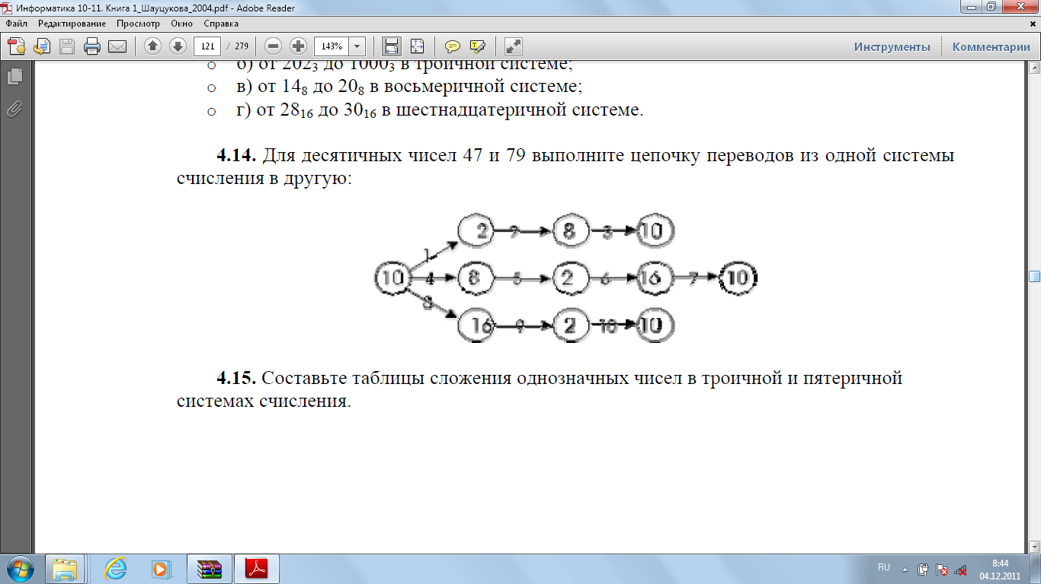

**Самоанализ урока “Системы счисления - быстрый перевод чисел”.**

На уроке были поставлены следующие цели:

***Развивающая*:**

* развитие познавательного интереса, алгоритмического мышления, памяти, внимательности, творческой активности учащихся.

***Обучающая*:**

* углубление, обобщение и систематизация приемов перевода чисел из одной системы счисления в другую.
* расширить представления о системах счисления, показать разнообразие применения числа.

***Воспитательная*:**

* воспитание у учащихся интереса к предмету, доброжелательности, умения работать в коллективе;
* воспитание аккуратности, точности, самостоятельности.

**Тип урока**: урок-повторение с использованием игровой технологии.

Данный урок является завершающим в разделе программы «Системы счисления». Следующим уроком можно проводить контрольную работу по данной теме.

Закрепление изученного материала проводилось в виде игры. При разработке содержания игры были поставленные игровые и учебные цели, определен объем необходимых знаний.

Урок построен на деятельной основе с применением элементов игровой технологии, что обеспечивает развитие познавательной деятельности учащихся, стимулирует их интерес к изучению возможностей современных компьютерных технологий и их применению в обучении. Применение элементов игровой и проблемной технологий способствует развитию познавательной деятельности учащихся, дает им возможность проявить себя, делает процесс обучения более интересным, что стимулирует умственную активность.

Структура урока составляют 4 основных этапов: оргмомент, подготовительный этап и основной этап, *решение задач (устно), работа в малых группах (за компьютером),* подведение итогов урока. Каждый этап логически завершен, подведен итог урока.

Дидактический материал доступен для понимания и усвоения, связан с практикой. Содержание заданий составлено на основе различных сборников для проведения ЕГЭ и ГИА.

При проведении урока были выбраны следующие формы обучения – индивидуальная, групповая и общеклассная.

В ходе урока было предложена индивидуальная работа с карточками.

Кроме индивидуальной формы работы, на уроке была использована и групповая. Выполнение группового задания показало, что учащиеся хорошо могут работать, как самостоятельно, так и в группах. Также организована прошла общеклассная работа учащимися.

Во время урока были созданы проблемные ситуации, которые стимулировали самостоятельные мышление и активную учебную

деятельность учащихся.

Введение технических средств обучения переключает внимание учащихся, меняет характер их познавательной деятельности, способствует лучшему запоминанию материала, делает урок более интересным. На уроке поддерживалась хорошая психологическая атмосфера.

Урок был очень интересен ученикам и помог в игровой форме достичь поставленных нами целей.

Считаю, что мне удалось реализовать все поставленные задачи.